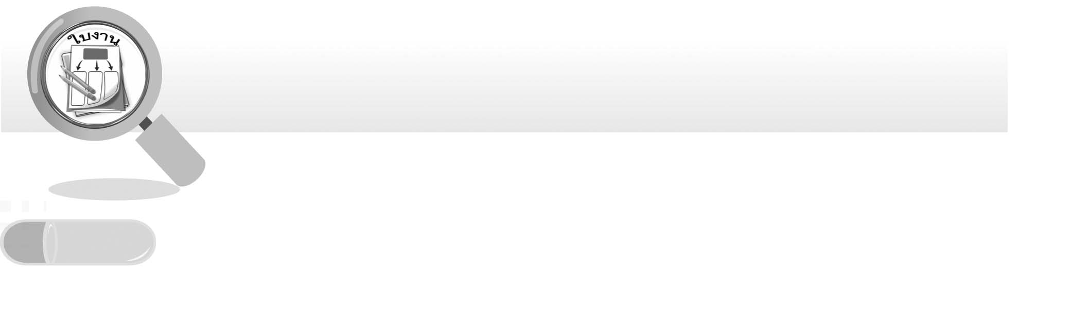
ชื่อ ______________________________________________ ชั้น __________ เลขที่ _______

ชิ้นงาน เรื่อง การทำงานของระบบหายใจ

วันที่ _____ เดือน ____________ พ.ศ. ________
ได้คะแนน
................................
คะแนนเต็ม 10 คะแนน


คำสั่ง ให้นักเรียนเขียนแผนภาพเปรียบเทียบการทำงานของระบบหายใจ

แผนภาพเปรียบเทียบ ______________________________________________________________________

